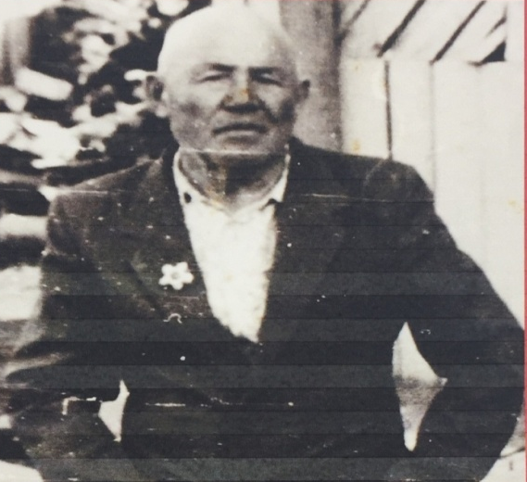
Нигъматзянов Гилемхан Нигъматзянович /1918-1995гг./
– родился в 1918 году в деревне Какре - Елга Азнакаевского района. В 18 лет ушел служить по призыву в ряды Советской Армии, служил три года на Дальнем Восток. Началась Великая Отечественная Война. После победы Советского Союза он участвовал 9 мая 1945 года на главном Параде Победы в Москве на Красной Площади. За боевые заслуги он был награжден:
- орденом Отечественной войны второй степени»,
- медалями «За Победу над Германией в ВОВ, «За взятие Кенигсберга».
Он умер в 1995 году.

